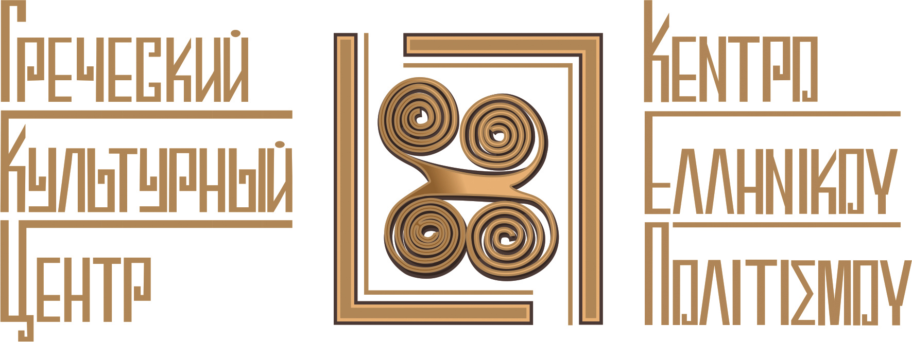
Москва, 17 июня 2017г.

В результате стрельбы в поселке Кратово 10 июня 2017 года погибла Мария Асарналиева, супруга Мельникова Геннадия Александровича, нашего соотечественника-грека. Его мама - гречанка Цандекова Людмила Викторовна. Сам Геннадий Александрович находится сейчас в реанимации.
Семья нуждается в материальной поддержке. Просим всех оказать посильную помощь.
Номер банковской карты Мельникова Геннадия Александровича: 5342970011670734 (Интерпромбанк).
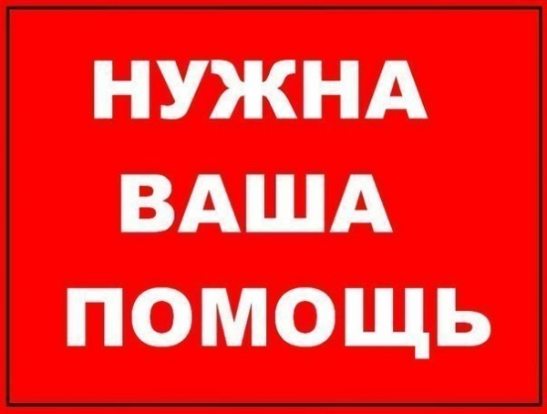
Μόσχα, 17 Ιουνίου 2017
Ως αποτέλεσμα εγκλημαιτκής επίθεσης στην περιοχή Κράτοβο, ο ομογενής μας Γκενάντιι Μέλνικοβ νοσηλεύεται σε κρίσιμη κατάσταση, ενώ από τραύματα απεβίωσε η σύζυγός του Μαρία Ασαρναλίγιεβα. Η οικογένεια χρήζει άμεσης οικονομικής υποστήριξης. Όσοι δύνανται και επιθυμούν να συνδράμουν, μπορούν να εμβάσουν χρηματική ενίσχυση στην κάτωθι τραπεζική κάρτα του Γκενάντιι Μέλνικοβ 5342970011670734 (Interprombank).

